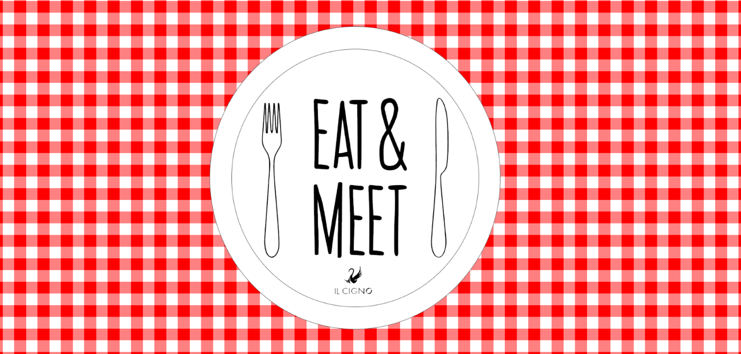
Beste ouders en dansers
Graag nodigen wij, Il Cigno, u uit voor onze Eat & Meet op zaterdag 24 november. Volgens ons het ideale moment om samen met familie, vrienden en leerkrachten gezellig te tafelen en te kijken naar dansdemonstraties.
Wij voorzien een pastabuffet met o.a.
- Pasta scampi diabolique
- Spaghetti alla Bolognese
- Vegetarische pasta
- Lasagna alle Bolognese
- enz…
Al deze gerechten zijn à volonté. U kan proeven van verschillende pasta’s.
Dit alles voor de prijs van € 16 voor een volwassene of € 11 voor kinderen tot 12 jaar.
Dranken en dessert kunnen ter plaatse gekocht worden.
Locatie: Koestraat 21, te Merelbeke
Aperitieven kan vanaf 17u00. Het pastabuffet zal ingedeeld worden in twee shiften. De eerste shift is open vanaf 17u30. De tweede shift is start om 19u.
Inschrijven voor onze Eat & Meet kan via onderstaand strookje. Gelieve dit samen met gepast geld af te geven aan de dansleerkracht in een gesloten envelop.
Tot dan!
Het Il Cigno Team
Naam (leerling): ………………………………………………………………………………………
Wij schrijven in voor
- Aantal volwassenen ....... x 15 euro= ……
- Aantal kinderen …… x 11 euro= …...

Shift: 18u / 19u (omcirkel)
____________________________________________
TOTAAL: ……. EUR

